Histórias da Bíblia - LIÇÃO 170

# OS REIS MAGOS

MATEUS 12:1-12

7. OS REIS MAGOS

(MATEUS 12:1-12)

Depois que Jesus nasceu em Belém da Judéia, nos dias do rei Herodes, magos vindos do Oriente chegaram a Jerusalém e perguntaram: "Onde está o recém-nascido rei dos judeus? Vimos a sua estrela no Oriente e viemos adorá-lo".

Quando o rei Herodes ouviu isso, ficou perturbado, e com ele toda a Jerusalém.

Tendo reunido todos os chefes dos sacerdotes do povo e os mestres da lei, perguntou-lhes onde deveria nascer o Cristo.

E eles responderam: "Em Belém da Judéia; pois assim escreveu o profeta: ‘Mas tu, Belém, da terra de Judá, de forma alguma és a menor entre as principais cidades de Judá; pois de ti virá o líder que, como pastor, conduzirá Israel, o meu povo’ ".

Então Herodes chamou os magos secretamente e informou-se com eles a respeito do tempo exato em que a estrela tinha aparecido.

Enviou-os a Belém e disse: "Vão informar-se com exatidão sobre o menino. Logo que o encontrarem, avisem-me, para que eu também vá adorá-lo".

Depois de ouvirem o rei, eles seguiram o seu caminho, e a estrela que tinham visto no Oriente foi adiante deles, até que finalmente parou sobre o lugar onde estava o menino.

Quando tornaram a ver a estrela, encheram-se de júbilo.

Ao entrarem na casa, viram o menino com Maria, sua mãe, e, prostrando-se, o adoraram. Então abriram os seus tesouros e lhe deram presentes: ouro, incenso e mirra.

E, tendo sido advertidos em sonho para não voltarem a Herodes, retornaram a sua terra por outro caminho.

7. OS REIS MAGOS

(MATEUS 12:1-12)

NOME: _______________________________________________________________

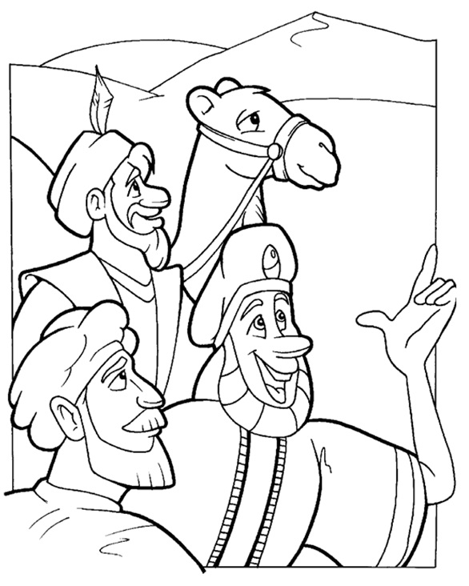

"Quando tornaram a ver a estrela, encheram-se de júbilo."

Mateus 2:10

7. OS REIS MAGOS

(MATEUS 12:1-12)

NOME: _______________________________________________________________

VERSÍCULO PARA MEMORIZAR:

“Quando tornaram a ver a estrela, encheram-se de júbilo." (Mateus 2:10)

|  |  |  |
| --- | --- | --- |
| VERDADEIRO OU FALSO: | V | F |
| 1. "Depois que Jesus nasceu em Belém da Judéia, nos dias do rei Herodes, magos vindos do Oriente chegaram a Jerusalém" (Mateus 2:1) |  |  |

COMPLETE O ESPAÇO EM BRANCO:

2. "Onde está o recém-nascido _________ dos judeus? Vimos a sua _______________ no Oriente e viemos ________________" (Mateus 2:2)

|  |  |  |
| --- | --- | --- |
| VERDADEIRO OU FALSO: | V | F |
| 3. Ouvindo isto, o rei Herodes se alegrou e toda Jerusalén com ele. (Mateus 2:3) |  |  |

COMPLETE O ESPAÇO EM BRANCO:

4. "Mas tu, __________, da terra de ___________, de forma alguma és a ______________ entre as principais ________________ de Judá; pois de ti virá o líder que, como ________________, conduzirá Israel, o meu ____________." (Mateus 2:6)

5. "Então Herodes _______________ os magos secretamente e informou-se com eles a respeito do _______________ exato em que a ____________ tinha aparecido." (Mateus 2:7)

6. "Enviou-os a _____________ e disse: "Vão informar-se com exatidão sobre o _____________. Logo que o encontrarem, ___________________, para que eu também vá ________________" (Mateus 2:8)

|  |  |  |
| --- | --- | --- |
| VERDADEIRO OU FALSO: | V | F |
| 7. "Ao entrarem na casa, viram o menino com Maria, sua mãe, e, prostrando-se, o adoraram. Então abriram os seus tesouros e lhe deram presentes: ouro, incenso e mirra." (Mateus 2:11) |  |  |

7. OS REIS MAGOS

(MATEUS 12:1-12)

NOME: _______________________________________________________________

Ajude os magos a encontrarem Jesus:

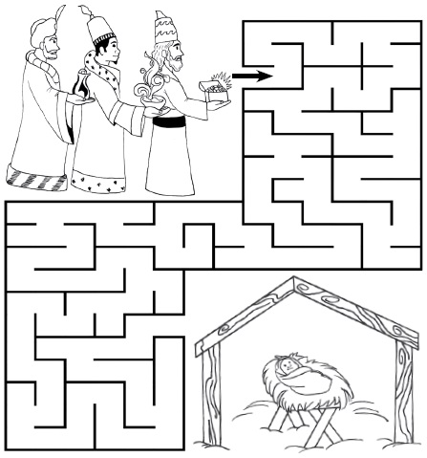

# NOTAS E ESCLARECIMENTOS

Nosso projeto: HISTÓRIAS DA BÍBLIA PARA AS CRIANÇAS é de contar as principais histórias da Bíblia, tanto do Velho como do Novo testamento.

Cada lição contém: Verdadeiro ou Falso, Complete o Espaço em Branco, Sublinhe a Resposta Correta, Palavras Cruzadas, Imagens para Colorir, dentre outras opções. Trata-se de um Curriculo rico de conteúdo.

Este material poderá ser usado livremente nas aulas da EBD, Culto Infantil ou mesmo pelos pais que queiram oferecer algo a mais para seus filhos.

Estes e muitos outros produtos podem ser encontrados em nosso site: <https://historiasbiblicas.com.br/>

Nosso desejo é que as igrejas e crianças que tiverem acesso a este material possam ser ricamente abençoadas por nosso Deus.